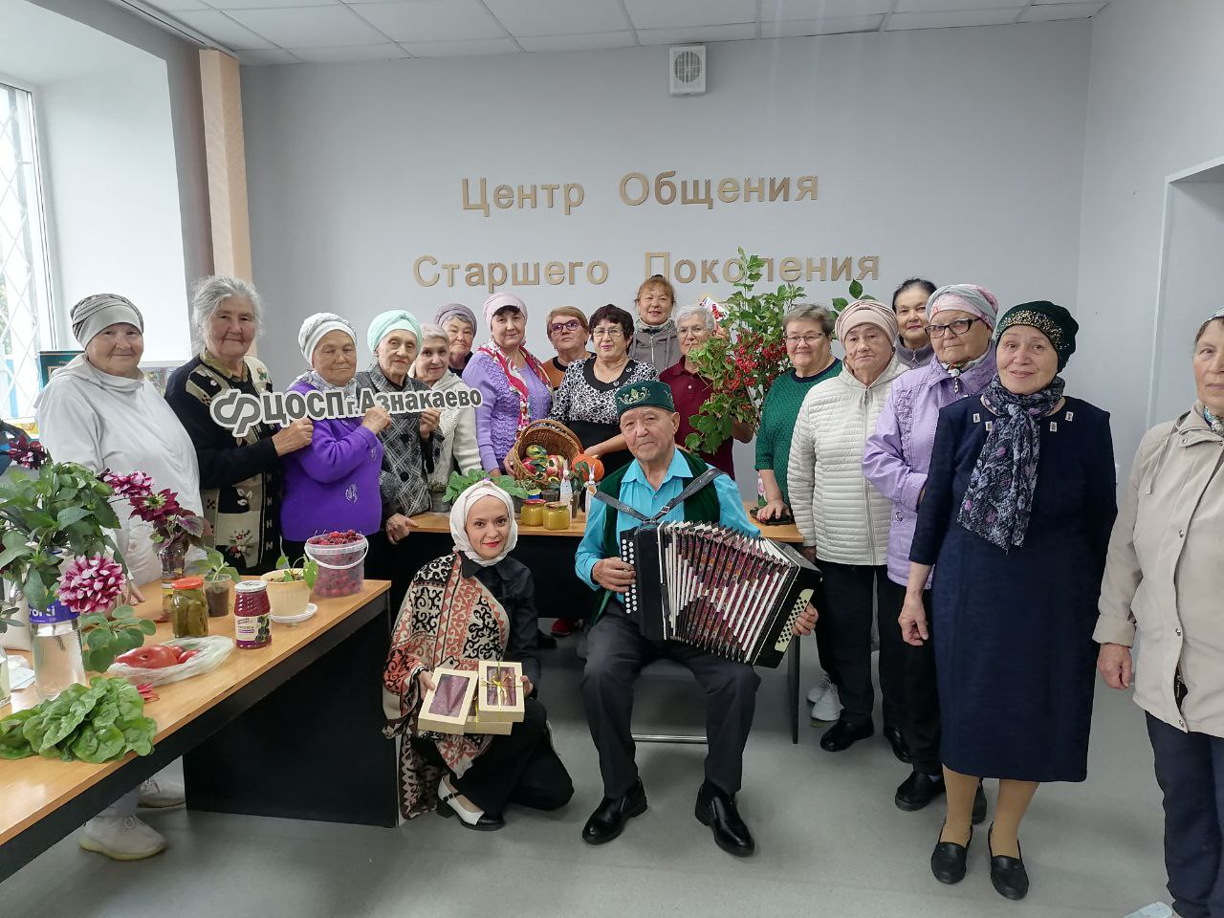

Более 8000 человек в Республике Татарстан нашли новые возможности в Центрах общения старшего поколения
Ко дню пожилых людей Отделение Социального фонда России по Республике Татарстан подводит итоги работы Центров общения старшего поколения (ЦОСП). Эти уникальные площадки, созданные в рамках федерального проекта «Старшее поколение», стали настоящими очагами активной и насыщенной жизни.
За последний период в 18 Центрах общения по всему Татарстану прошло 430 мастер-классов, экскурсий и лекций, которые посетили 8 134 человека. Эта статистика – доказательство востребованности и успеха проекта.
Центры общения – это пространство для самореализации, творчества, укрепления здоровья и живого общения. Здесь каждый может найти занятие по душе: от спортивных состязаний и уроков финансовой грамотности до творческих кружков и выездных экскурсий в музеи.
Особой популярностью пользуются творческие конкурсы, такие как конкурс красоты, проходящий раз в несколько месяцев. Участницы демонстрируют свои таланты в визитных карточках, творческих номерах и эффектном дефиле.
Управляющий Отделения Социального фонда России по Республике Татарстан Эдуард Вафин поздравляет представителей серебряного возраста с праздником:
«От всей души поздравляю старшее поколение республики! Ваша мудрость, энергия и жизнелюбие – настоящий пример для всех. Мы рады, что Центры общения стали для вас вторым домом, где раскрываются новые таланты и заводятся настоящие друзья».
Ознакомиться с адресами Центров и режимом работы можно на официальном сайте Социального фонда России во вкладке Республика Татарстан.
Полную и достоверную информацию о мерах соцподдержки, выплатах и услугах Отделения Социального фонда России по Республике Татарстан можно найти на сайте СФР и в официальных аккаунтах в социальных сетях: ВКонтакте, Одноклассники и Телеграм.
Для получения дополнительной информации или консультации граждане могут обратиться к операторам единого контакт-центра — 8 800 100 0001 (региональная линия работает круглосуточно – 24/7, звонок бесплатный).

